Các bước cài đặt máy vi tính học trực tuyến:
1 - Cài đặt Win10 Pro (update Win10).
2 - Cài đặt các phần mềm cơ bản(font, unikey, winnar,...).
3 - Cài đặt bộ office 2013 trở lên.
4 - Cài đặt LogiCameraSetting, XP-PenWin.
5 - Cài đặt và cấu hình phần mềm zoom:
Các bước thực hiện:
- Cài đặt zoom từ trang chủ zoom.us

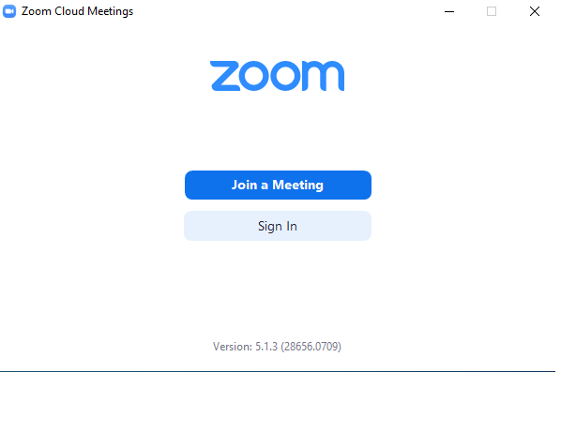

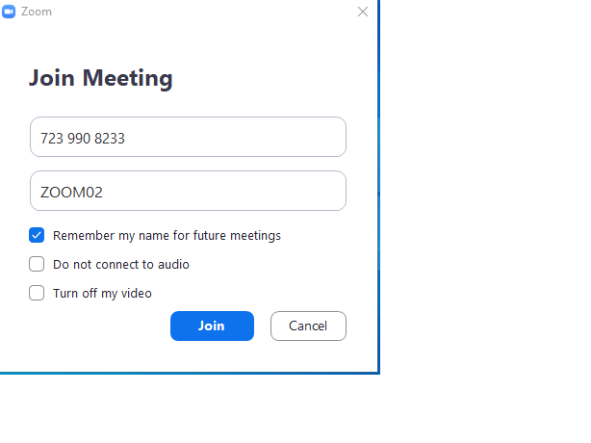

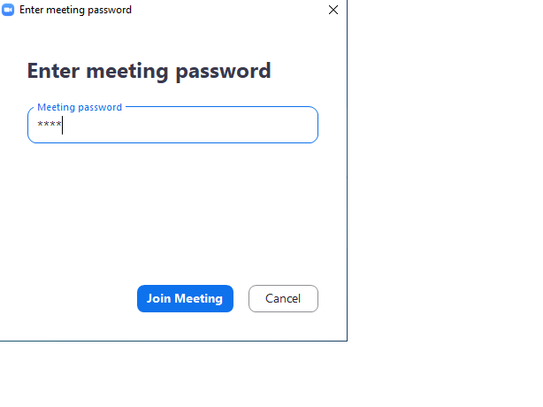
Nhập pass: 1507

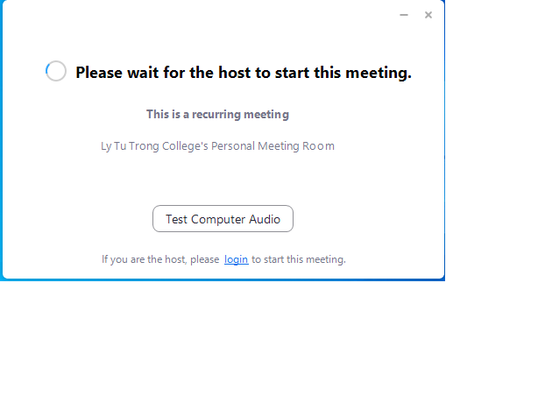
Chọn Test Computer Audio

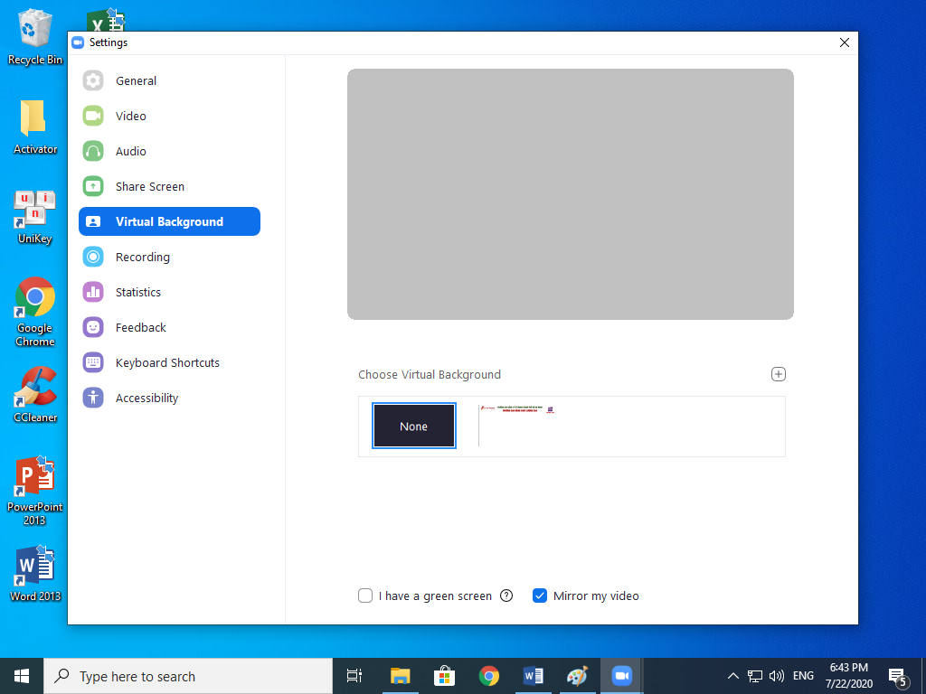

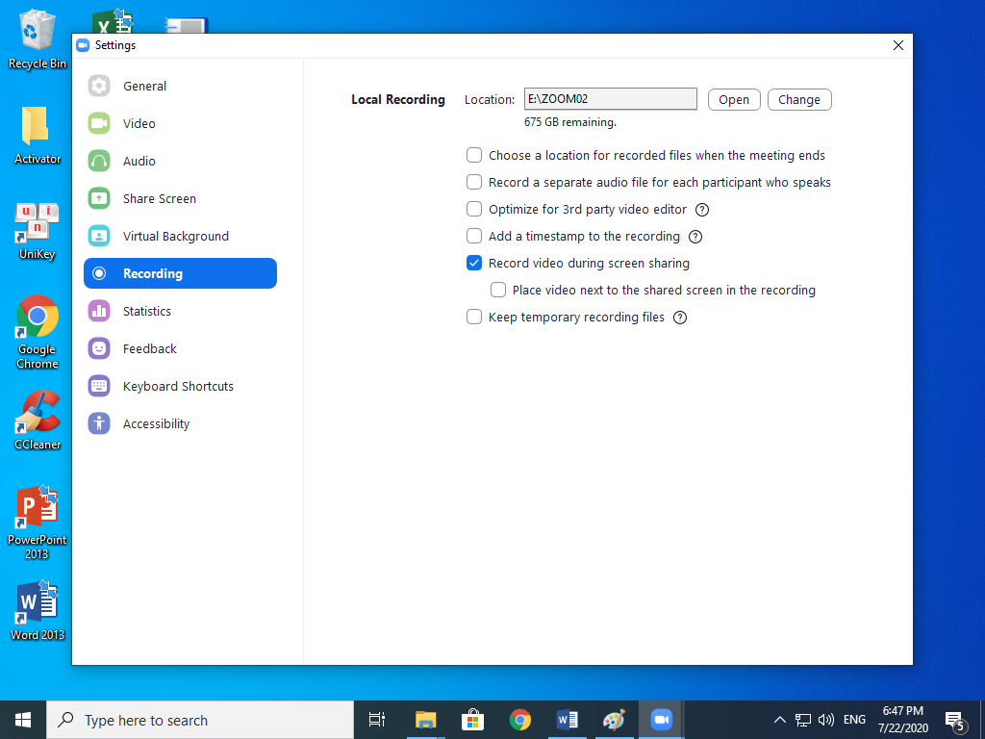
6 - Cài đặt và cấu hình google drive:
Các bước thực hiện:


Tab Cá nhân chọn Tải xuống
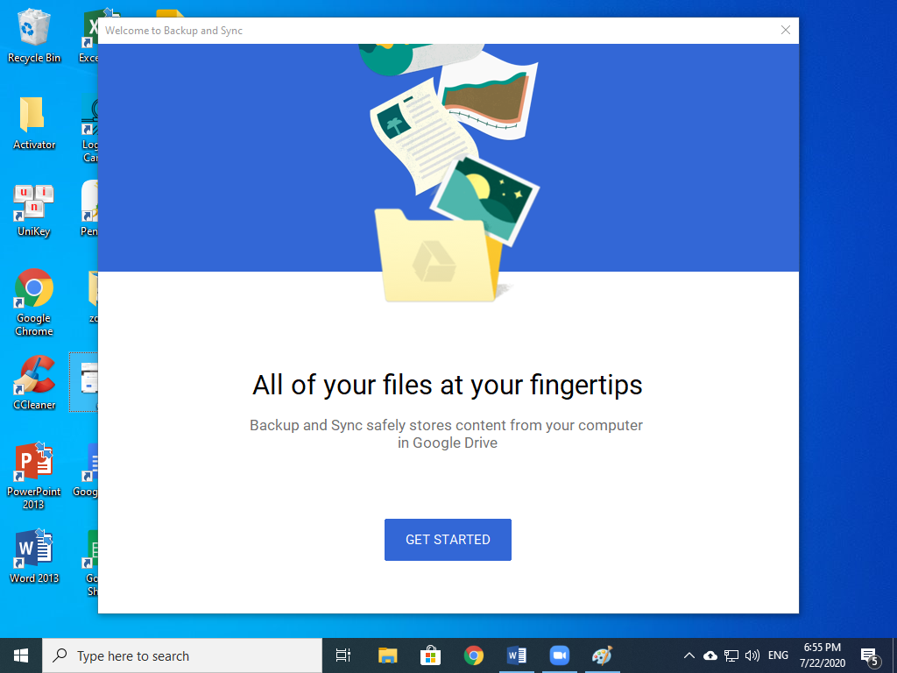

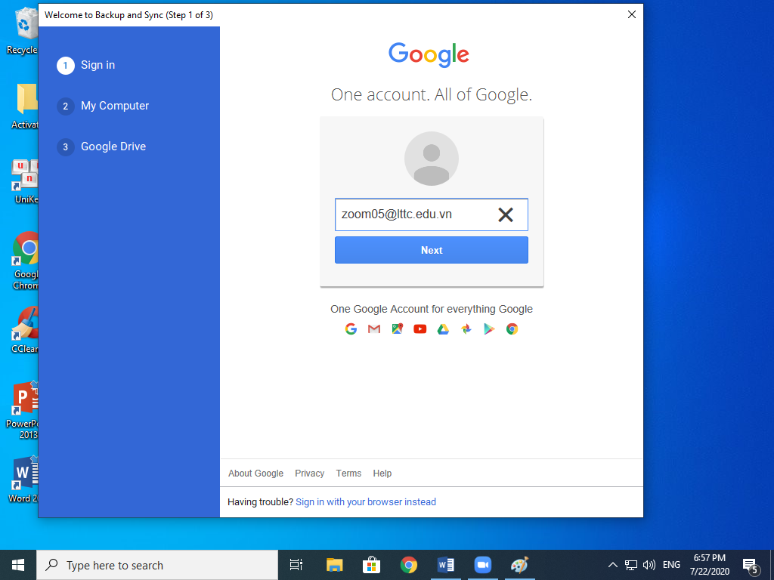
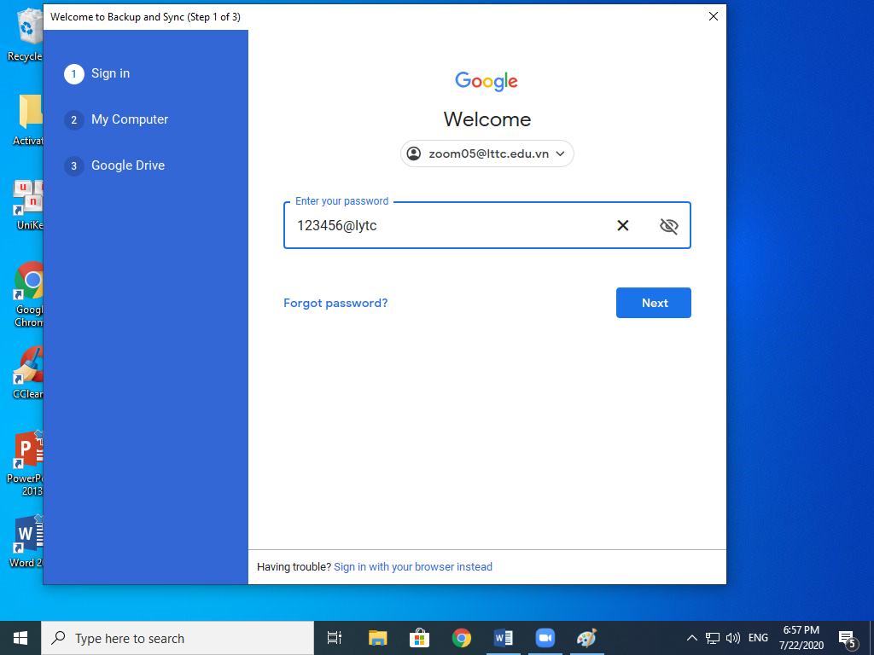

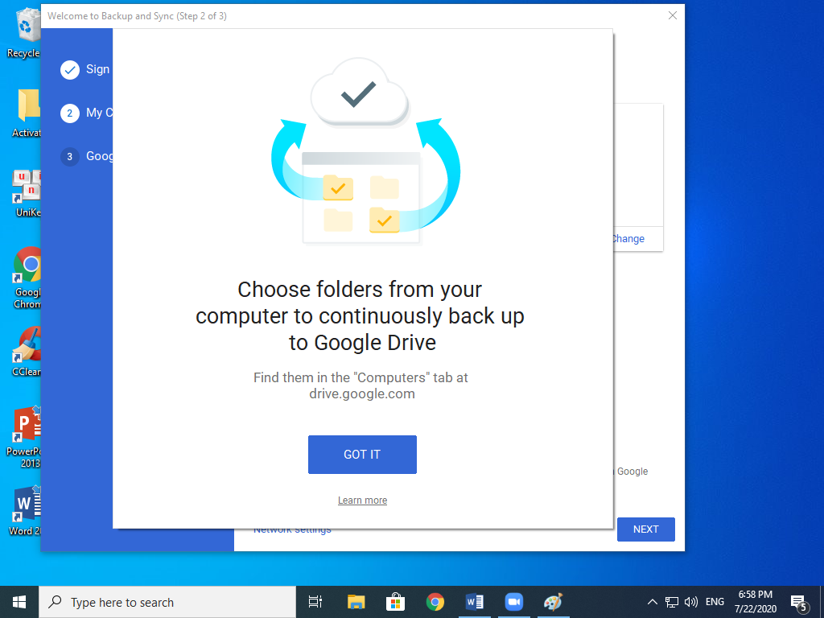
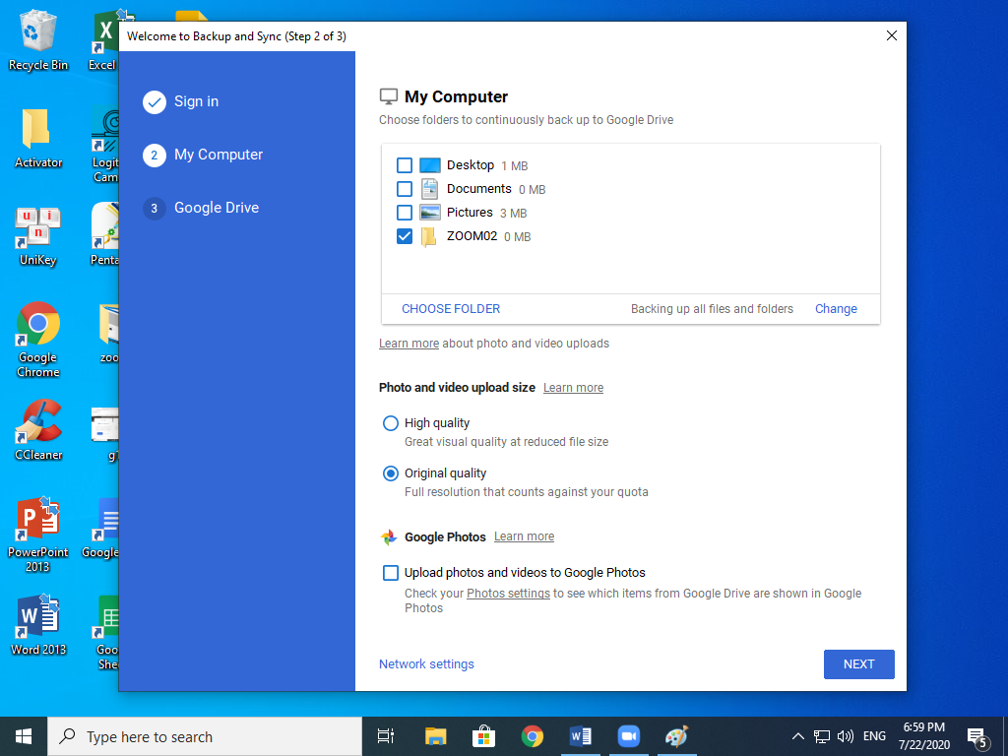

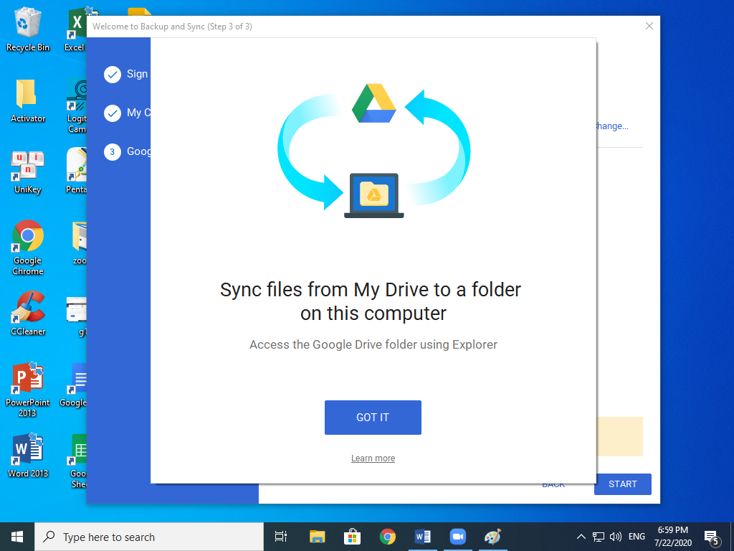
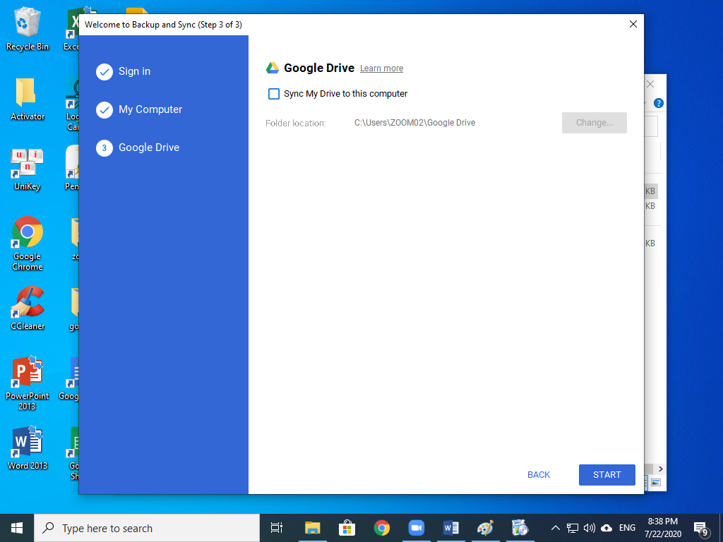

7 – Cài đặt và cấu hình Deepfreeze

